O2
Hyosung GT650R

Kit pro levou stranu |  |  |  |  | Kit pro pravou stranu
Poz. | Popis | Kat.číslo | Počet |  |  | Poz. | Popis | Kat.číslo | Počet
1 | ocelová vložka M12 | X2 | 1 |  |  | 1 | ocelová vložka M12 | X2 | 1
2 | duralový adaptér | 587 | 1 |  |  | 2 | duralový adaptér | 588 | 1
3 | duralový váleček d=40mm | 282 | 1 |  |  | 3 | duralový váleček d=40mm | 282 | 1
4 | šroub M12x30mm | 855 | 1 |  |  | 4 | šroub M12x30mm | 855 | 1
5 | šroub M12x40mm | 857 | 1 |  |  | 5 | šroub M12x40mm | 857 | 1
6 | dural.váleček d=36,5mm | 212 | 1 |  |  | 6 | dural.váleček d=28mm | 215 | 1
7 | dural.váleček d=84mm | 213 | 1 |  |  | 7 | ocelová matice =26mm | 216 | 1
8 | dural.váleček d=5,5mm | 214 | 1 |  |  | 8 | šroub M10x80x1,25mm | 920 | 1
9 | šroub M10x90x1,25mm | 890 | 1 |  |  | 9 | šroub M10x16mm | 862 | 1
10 | šroub M10x135x1,25mm | 930 | 1 |  |  | 10 | podložka M10 (velkoplošná) | 805 | 1
11 | šroub M10x25mm | 868 | 1 |  |  | 11 | podložka M10 - pérová | 801 | 1
12 | podložka M10 - pérová | 801 | 1

Montáž - levá strana :

- demontujte originál boční plast a šrouby v místě montáže
- vezměte duralový adaptér (poz.2), ze zadní strany adaptéru prostrčte šroub (poz.4) a z přední strany na tento šroub namontujte duralový váleček (poz.3)
- sestavte si dohromady adaptér (poz.2) dle níže přiložených obrázků, do adaptéru vložte šrouby (poz.9,10,11), ze zadní strany duralového adaptéru nasuňte na tyto šrouby duralové válečky (poz.6,7)
- takto připravený adaptér namontujte do rámu motocyklu
- vsuňte do protektoru ocelovou vložku (poz.1) společně se šroubem (poz.5), celou tuto sestavu montujte do závitu v duralovém válečku (poz.3)
- vše zkontrolujte, stáhněte a můžete namontovat zpět boční kapoty, pro oddálení bočního plastu můžete použít duralovou podložku (poz.8)

Upozornění - na závity všech šroubů doporučujeme použít pojistné lepidlo středně silné (modré barvy).

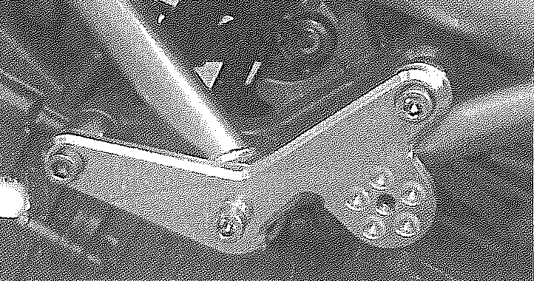

Montáž - pravá strana :

- demontujte originál boční plast a šrouby v místě montáže
- vezměte duralový adaptér (poz.2), ze zadní strany adaptéru prostrčte šroub (poz.4) a z přední strany na tento šroub namontujte duralový váleček (poz.3)
- ocelovou matici (poz.7) namontujte do rámu motocyklu
- sestavte si dohromady adaptér (poz.2) dle níže přiložených obrázků, do adaptéru vložte šroub (poz.8), ze zadní strany duralového adaptéru nasuňte na šroub (poz.8) duralový váleček (poz.6)
- takto připravený adaptér namontujte do rámu motocyklu, do ocelové matice namontujte společně s podložkou (poz.10) šroub (poz.9)
- vsuňte do protektoru ocelovou vložku (poz.1) společně se šroubem (poz.5), celou tuto sestavu montujte do závitu v duralovém válečku (poz.3)
- vše zkontrolujte, stáhněte a můžete namontovat zpět boční kapoty

Upozornění - na závity všech šroubů doporučujeme použít pojistné lepidlo středně silné (modré barvy).

